ZENITH DA LA BIENVENIDA AL DJ Y CREADOR MULTIMEDIA "KLAUS" COMO NUEVO AMIGO DE LA MARCA EN LA FIESTA PILOT DE WATCHES & WONDERS

Ginebra, 29 de marzo de 2023: durante la fiesta Watches & Wonders de ZENITH, celebrada en la histórica Brasserie des Halles de l’île, a orillas del Ródano, la Manufactura celebró el lanzamiento de su nueva colección Pilot con la presencia del nuevo amigo de la marca que animó la velada: el DJ y creador de contenido italiano Tudor Laurini, más conocido como Klaus.

Artista, creador, narrador de historias y ávido coleccionista de ZENITH, Klaus forma parte de una nueva generación de soñadores que han triunfado en la era digital. Klaus comenzó su andadura en la adolescencia, cuando su pasión por la música le motivó a empezar a componer y grabar música electrónica. Sin embargo, más allá de la música, Klaus sintió la necesidad de compartir sus aventuras, emociones y experiencias con otras personas de ideas afines de todo el mundo. Así que, en 2013, empezó a hacer vídeos para compartir su proceso creativo, lo que a su vez le llevó a aprender todo sobre edición de vídeo, gráficos y modelado 3D. Antes de que se diera cuenta, Klaus había creado una comunidad fiel en YouTube y otras plataformas y se había convertido en una de las personalidades italianas con más repercusión del momento.

A pesar de sus inicios plagados de contratiempos cuando intentaba convertirse en productor musical y DJ a una edad tan temprana, Klaus nunca renunció a sus sueños. Sin abandonar su educación tradicional, Klaus aprendió de forma autodidacta lo necesario para convertirse en un productor musical de éxito, documentando su progreso para que todos lo vieran. Su canal de YouTube siguió creciendo y Klaus siguió llegando a la gente a través de su música y sus iniciativas creativas. Alcanzó su estrella dedicándose a todos sus proyectos sin sacrificar sus principios y valores.

Klaus explicó lo que significa para él alcanzar su estrella: “La estrellas siempre han sido guías para la humanidad. Para mí, representan un emblema en la noche. Teniendo en cuenta que el logotipo de mi proyecto personal, Wanderlust Vision, es una estrella y que nuestro lema es "pasión por viajar", mi misión es seguir viajando mental y físicamente, absorbiendo conocimientos y dejándome inspirar por el mundo exterior. La idea de acercarme a las estrellas me embarca en un viaje continuo hacia el futuro, aceptando retos diarios y estimulando las mentes".

Cuando no está en el estudio de música o detrás de una mesa de mezclas, Klaus gestiona su proyecto "Wanderlust Vision", que combina sus numerosas pasiones con múltiples sectores en un diálogo constante entre tradición e innovación. El objetivo de Wanderlust Vision es informar y promover la cultura sobre el concepto del viaje como experiencia para crecer y aprender, fusionando múltiples ámbitos como la música, la cocina, el arte, el deporte, la moda y otros. Las colaboraciones y experiencias de inmersión únicas que ofrece el proyecto han permitido a Klaus tender puentes entre sus diferentes aficiones, lo que le permite llegar a un público aún más amplio y hacer que la gente salga de su zona de confort y siga descubriendo nuevos horizontes.

La relojería también es una fuente de fascinación presente desde muy pronto en la educación de Klaus. "Desde niño, mi padre me transmitió la pasión por la relojería y por todas las pequeñas cosas que hay detrás de este mundo lleno de leyendas. Como soy curioso por naturaleza, me fascina cómo funcionan las cosas y, en concreto, cómo esos pequeños mecanismos son capaces de latir al compás del tiempo, precisar los días y las fases lunares, siempre en busca de la perfección. La cultura, la investigación y el aprendizaje son motores vitales que me brindan la energía y la oportunidad de ser innovador e ir más allá de lo establecido y lo ordinario. Es un verdadero honor unirme a la familia ZENITH como amigo de la marca, ya que siento una verdadera conexión emocional con los valores que fomenta, desde la conservación de la artesanía y la innovación sin límites hasta el enfoque multimedia contemporáneo".

Gran parte de los proyectos de Wanderlust Vision de Klaus giran en torno a la experiencia del viaje, donde los trayectos y los encuentros son tan cautivadores como el destino; un enfoque perfectamente reflejado en la nueva colección Pilot de ZENITH. Como no podía ser de otra manera, Klaus ha elegido el cronógrafo ZENITH Pilot Big Date Flyback. ZENITH espera crear y compartir experiencias únicas con Klaus.

ZENITH: TIME TO REACH YOUR STAR.

ZENITH existe para inspirar a las personas a perseguir sus sueños y hacerlos realidad contra todo pronóstico. Desde su fundación en 1865, ZENITH se ha convertido en la primera Manufactura relojera suiza integrada verticalmente, y sus relojes han acompañado a figuras extraordinarias que soñaron a lo grande y lucharon para lograr lo imposible, desde el vuelo histórico de Louis Blériot a través del canal de la Mancha hasta el salto libre estratosférico de Felix Baumgartner que batió todos los récords. ZENITH pone el foco sobre mujeres visionarias y revolucionarias, celebrando sus logros y creando la plataforma DREAMHERS para que las mujeres compartan sus experiencias e inspiren a otras a hacer realidad sus sueños.

Con la innovación como estrella guía, ZENITH dota a todos sus relojes de exclusivos movimientos desarrollados y manufacturados internamente. Desde la creación de El Primero en 1969, el primer calibre de cronógrafo automático del mundo, ZENITH no ha dejado de dominar la precisión de alta frecuencia y ofrece mediciones del tiempo en fracciones de segundo, como las décimas de segundo en la colección CHRONOMASTER y las centésimas de segundo en la colección DEFY. Con la innovación como sinónimo de sostenibilidad, la iniciativa ZENITH HORIZ-ON afirma los compromisos de la marca con la inclusión y la diversidad, la sostenibilidad y el bienestar de los empleados. ZENITH ha dado forma al futuro de la relojería suiza desde 1865 acompañando a aquellos que se atreven a desafiar sus propios límites y alcanzar nuevas cotas. The time to reach your star is now.

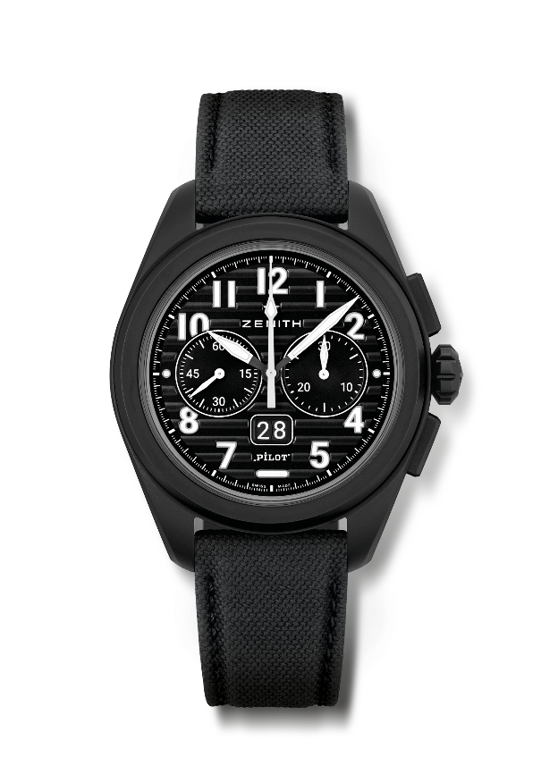
PILOT BIG DATE FLYBACK
Referencia: 49.4000.3652/21.I001

Puntos clave: cronógrafo automático El Primero con rueda de pilares y función flyback. Gran fecha patentada a las 6 horas. Cambio de fecha en 0,007 s (0,02 segundos para discos y estabilización). Sistema de correas intercambiables
Movimiento: El Primero 3652, automático
Frecuencia: 36 000 alt/h (5 Hz)
Reserva de marcha: 60 horas aproximadamente
Funciones: indicación central de horas y minutos. Segundero pequeño a las 9 horas
Gran fecha instantánea a las 6 horas. Cronógrafo Flyback. Contador de 30 minutos a las 3 horas
Acabados: masa oscilante negra con efecto Pilot indicador de actitud
Precio: 13 400 CHF
Material: cerámica negra microgranallada
Estanqueidad: 10 AMT.
Caja: 42,5 mm.
Esfera: negra con acanaladuras horizontales
Índices: números arábigos aplicados de Super-LumiNova SLN C1
Agujas: blancas y negras con SLN C1
Brazalete y cierre: viene con 2 correas: correa de caucho negro con efecto "cordura" y correa de caucho caqui con efecto "cordura". Triple cierre desplegable de acero con revestimiento de PVD negro.

